餐飲衛生講習
日期：104年9月11日 | 時間：08:00~12:00
地點：B101教室 | 對象及人數：本校餐飲從業人員41人
講員：餐飲衛生督導員林佩瑩老師 | 講題：安全食品
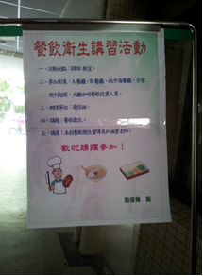 | 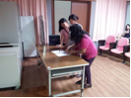
文宣海報 | 簽到情形
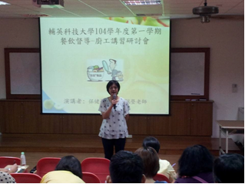 | 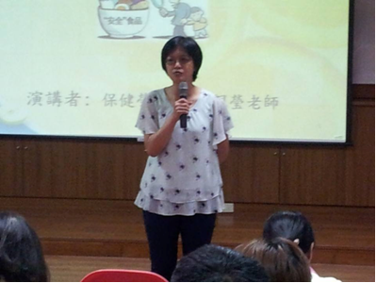
講員：餐飲衛生督導員林佩瑩老師 | 講題：安全食品
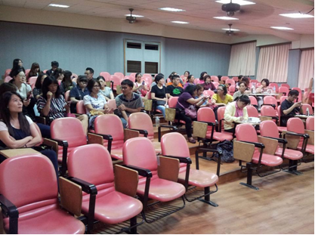 | 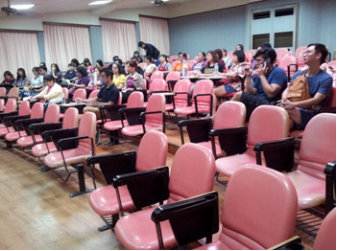
餐飲從業人員參與情形

